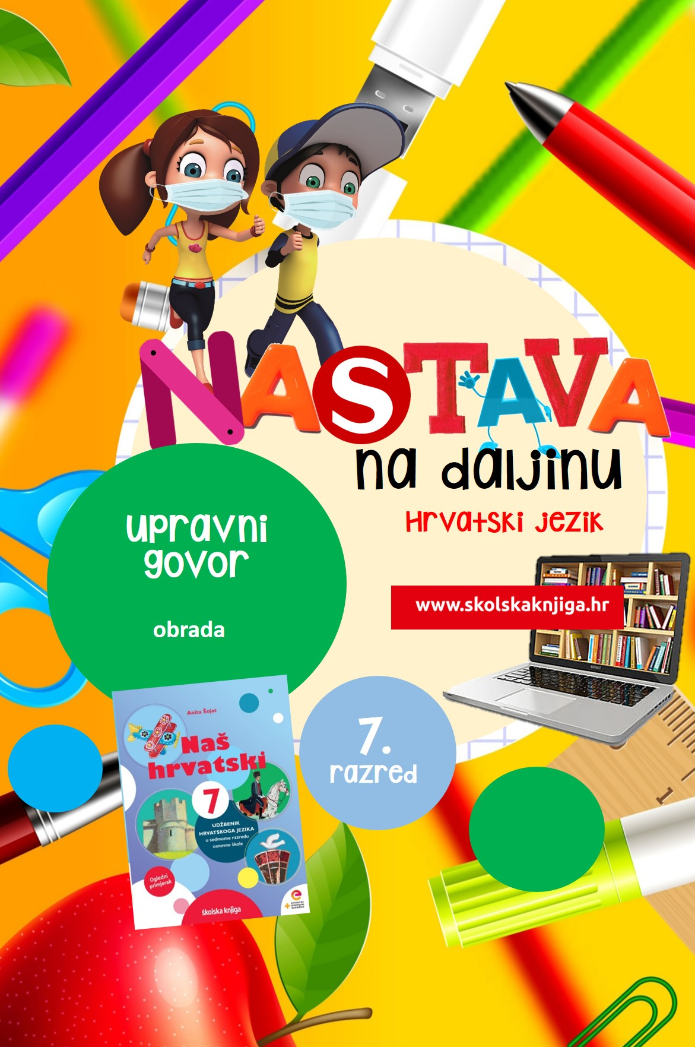

UPRAVNI GOVOR
VRIJEME OSTVARIVANJA: od 25. 5. do 29. 5. 2020.
BROJ SATI NASTAVE: 3
PODRUČJA PREDMETA I TEME:
Hrvatski jezik i komunikacija
Upravni govor
Materijale pripremila: Anita Šojat

NAPOMENA UČENIKU: U ovome ćeš tjednu učiti o upravnome govoru. Učenje i rješavanje zadataka možeš organizirati kad ti najviše odgovara. Važno je da poštuješ rok za slanje završenih zadataka učiteljici.
e-sfera
https://www.e-sfera.hr/dodatni-digitalni-sadrzaji/0e2d6f35-951a-4bf7-b957-db5177c4a2ca/

VRIJEME OSTVARIVANJA: 135 minuta

ODGOJNO-OBRAZOVNI ISHODI
Nakon čitanja i rada na tekstu moći ćeš:
- objasniti na primjeru što je upravni, a što neupravni govor
- razlikovati objašnjenje i navođenje u rečenici s upravnim govorom
- navesti mogući redoslijed navođenja i objašnjenja
- preoblikovati upravni govor u neupravni i obrnuto

REZULTATI UČENJA
Na kraju svih aktivnosti pošalji učiteljici/učitelju na dogovoreno virtualno mjesto:
- bilješke o upravnom i neupravnom govoru
Rok za slanje: 29. 5. 2020. do 13 sati

OPIS AKTIVNOSTI
1. aktivnost – Dijalog
Napiši dijalog između sebe i zamišljenog prodavača/prodavačice. trebaš kupiti neki predmet koji je „nezgodan“ za kupovinu.
Aktivnost se smatra završenom kad napišeš dijalog u bilježnicu.

2. aktivnost – Bilješke
Napiši bilješke u bilježnicu prema ovim pitanjima. Pročitaj udžbeničku jedinicu i dobro prouči grafički organizator. Ako si u mogućnosti, ispiši grafički organizator i zalijepi ga u bilježnicu.
OPIŠI – Što je upravni, a što neupravni govor?
RAŠČLANI – Koji su mogući položaji rečenice navođenja i rečenice objašnjenja u upravnom govoru?
USPOREDI – Kako se bilježi upravni govor u rukopisu, a kako u tiskanom tekstu?
POVEŽI – Objasni u kakvoj su vezi dijalog i upravni govor.
ZA/PROTIV – U pisanju sastavka trebamo rabiti neupravni govor, a tek povremeno upravni govor. Objasni svoj stav prema izrečenom.
PRIMIJENI – Napiši rečenicu upravnoga govora u sva tri redoslijeda navođenja i objašnjenja.
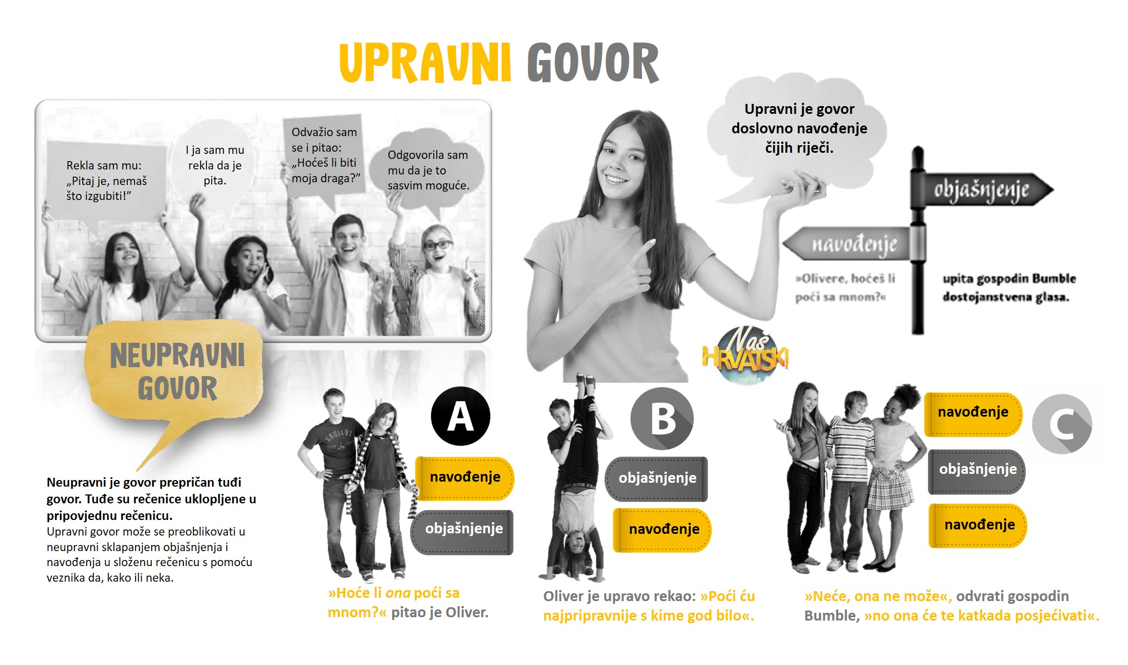

Aktivnost se smatra završenom kad pročitaš udžbeničku jedinicu, napišeš bilješke o upravnome govoru u bilježnicu i pošalješ ih učiteljici/učitelju na dogovoreno virtualno mjesto.

3.aktivnost – Ponovi
Ponovi upravni i neupravni govor i odigraj digitalne igre.

Odgovara na niz pitanja o upravnom/neupravnom govoru (teorija, primjena).
https://www.fyrebox.com/webgame/kzvGo3gn5/nd2w9Jx8Y

U nizu ponuđenih rečenica označi rečenice u kojima je pravilno upotrijebljen upravni govor.
https://h5p.org/h5p/embed/615921

Aktivnost se smatra završenom kad obje digitalne igre odigraš bez pogreške.
4. aktivnost – Upravni govor u novinama i časopisima
Pregledaj stare novine i časopise i pronađi primjere o sadržajima učenja o upravnom i neupravnom govoru. Izreži primjere i zalijepi ih u bilježnicu. Ispod svakog primjera navedi je li upravni govor upotrijebljen točno.
Aktivnost se smatra završenom kad primjere iz starih novina i časopisa o upravnom i neupravnom govoru zalijepiš u bilježnicu.

